[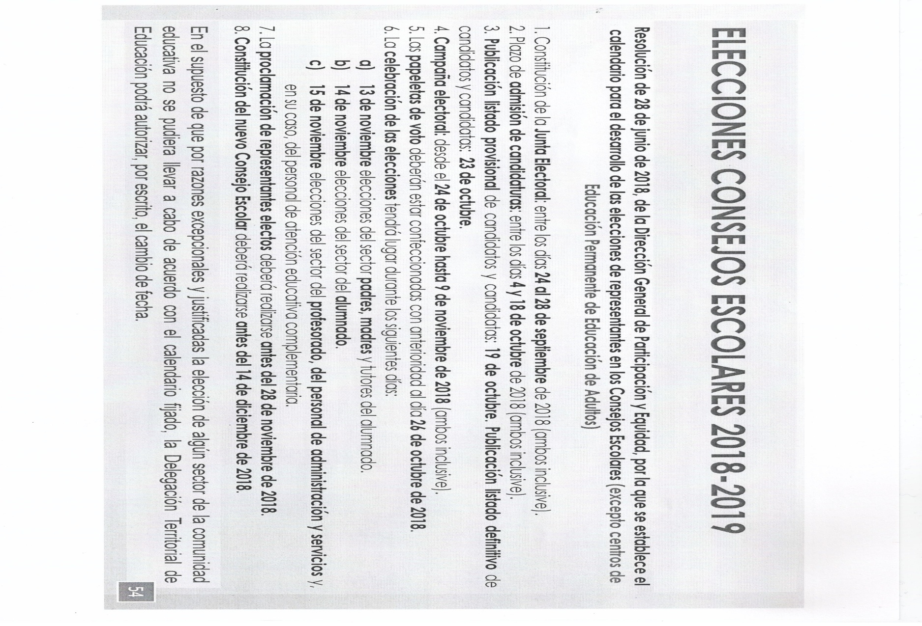](http://www.iessantateresa.es/wp-content/uploads/2018/09/ELECCIONES-CONSEJOS-ESCOLARES-18-19-001.jpg)